Министерство жилищно-коммунального хозяйства Ростовской области
КП РО «Информационная база ЖКХ»

Инструкция пользователя электронной системы сбора и учета информации для инвентаризации жилого фонда Ростовской области
(Пользователь - управляющая организация, ОМСУ)

2014

I. ВХОД НА САЙТ.
Для работы с сайтом необходимо ввести его адрес в АДРЕСНОЙ строке http://ibzkh.ru
(Область №1). 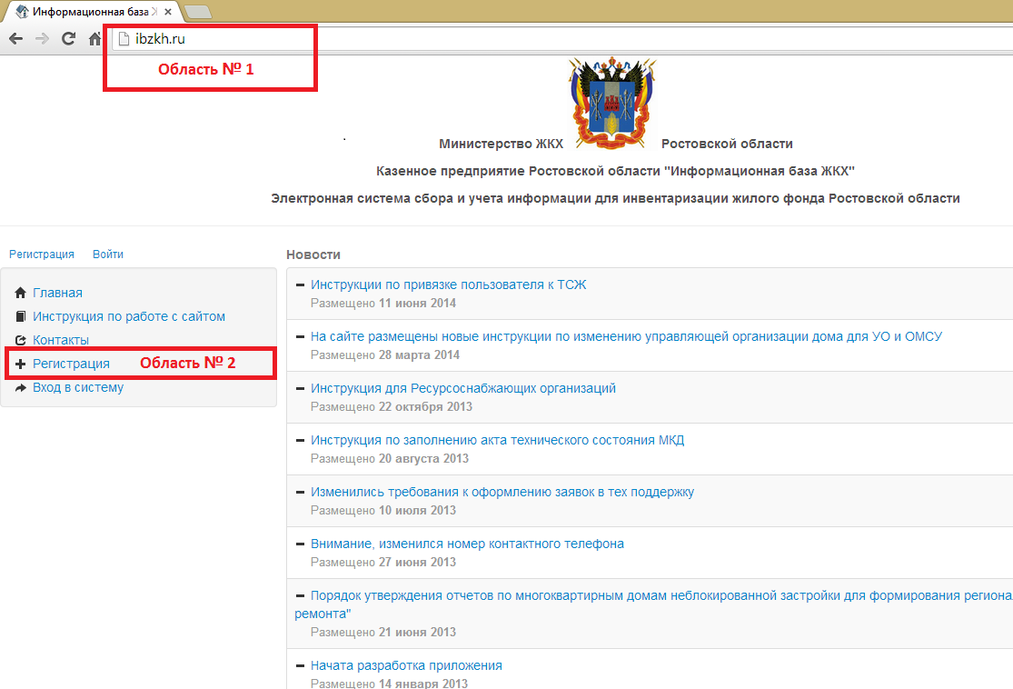

Рис. 1 Регистрация пользователя

II. РЕГИСТРАЦИЯ.
2.1. После загрузки сайта, необходимо выполнить регистрацию пользователя на сайте. Выбрать пункт «Регистрация» в меню слева (Рис. 1, Область №2).
2.2. Укажите фамилию, имя и отчество сотрудника, непосредственно работающего с сайтом.
2.3. В поле «e-mail» - необходимо указать действующий, постоянно просматриваемый адрес электронной почты, желательно официальный адрес регистрирующейся организации, при отсутствии такового – адрес контактного лица. Этот адрес является именем пользователя в системе, на него направляется вся необходимая корреспонденция, в том числе информация об изменениях в системе и авторизации/деавторизации пользователей.
2.4. В поля «Пароль» и «Подтверждение пароля» необходимо ввести ОДИН И ТОТ ЖЕ ПАРОЛЬ, который будет использоваться для доступа к сайту. Это может быть заново придуманный или хорошо известный пароль пользователю, главное – чтобы пользователь, работающий с сайтом ПОМНИЛ ЕГО.
2.5. После ввода всех необходимых данных нажмите кнопку «Зарегистрировать» (Рис. 2, Область № 3).
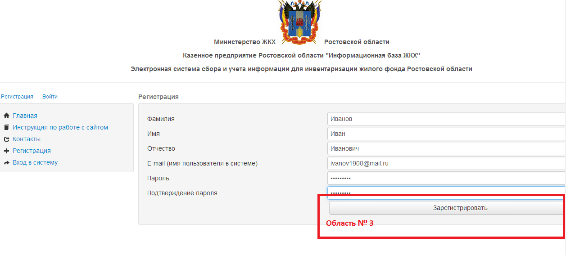
Рис. 2 Ввод необходимых для регистрации данных

2.6. В случае, если пользователь с введенным e-mail уже зарегистрирован, будет выдано следующее сообщение (Рис. 3, Область № 4):
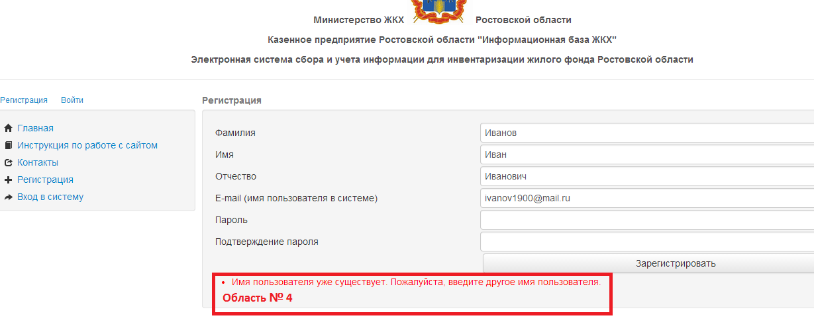
Рис. 3 Повторная регистрация зарегистрированного пользователя
В этом случае, необходимо убедиться, что вы не выполняете повторную регистрацию уже зарегистрированного пользователя.

III. ЗАПРОС ДОСТУПА К РОЛИ ОРГАНИЗАЦИИ. ПРИВЯЗКА К ОРГАНИЗАЦИИ.
3.1. Далее следует нажать кнопку «Запрос доступа к роли «Управляющая организация» или «РСО» (Рис. 4 Область №5).

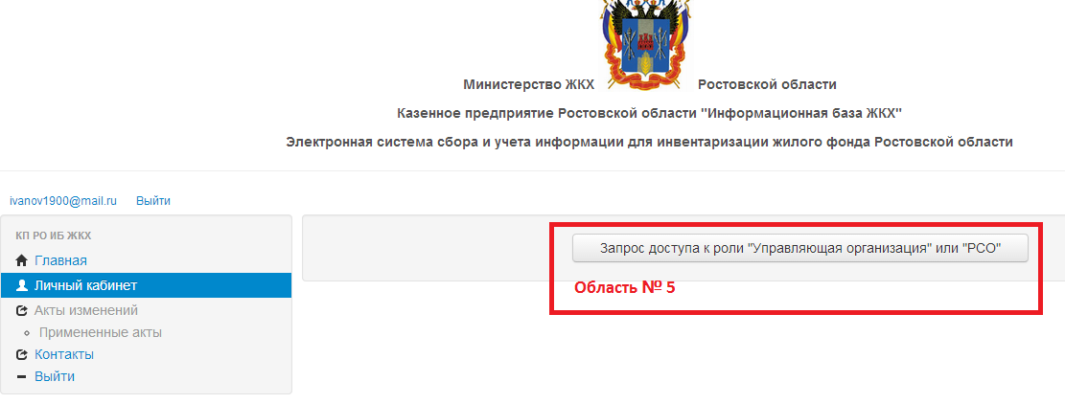
Рис. 4 Запрос доступа к роли «Управляющая организация или «РСО»

3.2. На открывшейся странице (Рис. 5 - Запрос доступа к организациям) необходимо ввести ИНН организации (Рис. 5, Область № 6), к которой пользователю требуется получить доступ для дальнейшей работы.

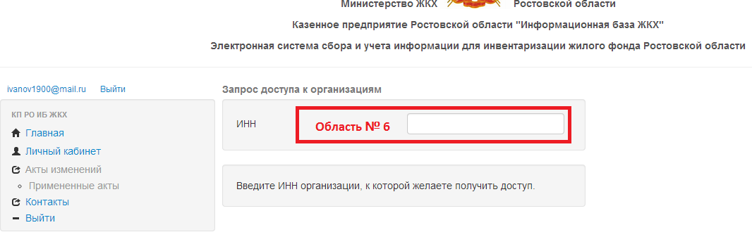
Рис. 5 Запрос доступа к организациям по ИНН

3.3. В случае если после ввода ИНН открылась страница с названием организации (Рис. 6, Область № 7), значит, организация была зарегистрирована ранее.
3.4. Для получения доступа к уже зарегистрированной организации следует поставить галочку «Работаю в этой организации» (Рис. 6, Область № 8), заполнить поле «Наименование ответственного структурного подразделения», если оно имеется, если его нет – оставить поле пустым (Рис. 6, Область № 9), выбрать «Наименование муниципального образования, где пользователь осуществляет свою деятельность (основная территория)» (Рис. 6, Область № 11). Если у организации имеется несколько структурных подразделений, то пользователь отмечает только те территории, с которыми он непосредственно работает. ВАЖНО ОТМЕЧАТЬ САМОЕ НИЖНЕЕ В ИЕРАРХИИ образование, т.е. если организация действует на территории сельского поселения, то нужно выбрать именно сельское поселение, а поля района и области оставить неотмеченными. Если организация действует на территории г. Ростова-на-Дону, то отмечается только район на территории которого она действует. После заполнения всей информации необходимо нажать кнопку «Запросить доступ» (рис. 6, Область № 10).
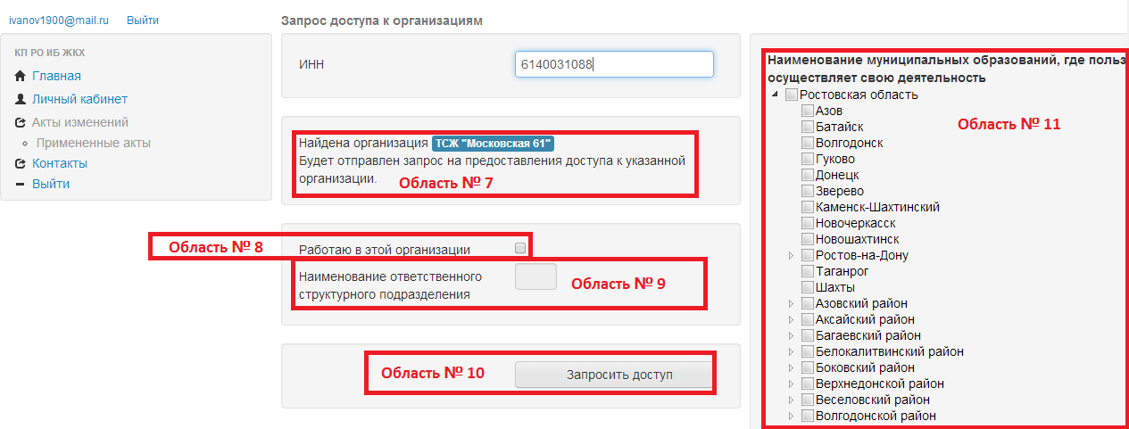
Рис. 6 Запрос доступа к организациям

3.5. В случае, если все поля заполнены правильно, автоматически откроется страница, содержащая все запросы на присоединение текущего пользователя (Рис. 7)
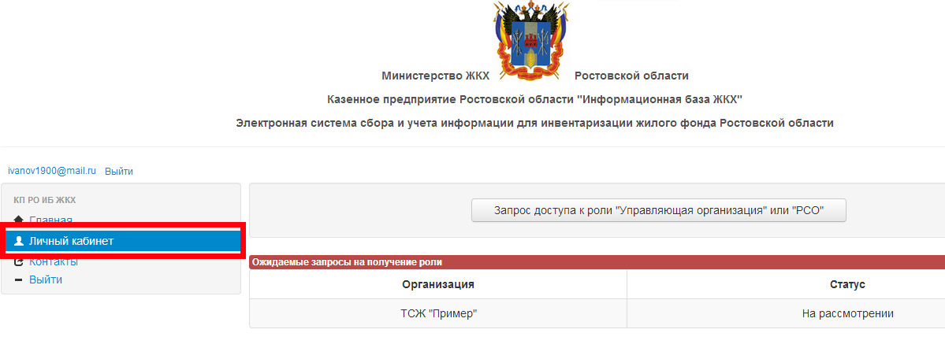
Рис. 7 Статус отправленного запроса

3.6. После завершения процедуры регистрации, данные отправляются сотруднику муниципалитета, который зарегистрировал организацию. Для ускорения процедуры рассмотрения сотрудник организации запрашиваемой доступ может связаться с сотрудником муниципалитета и сообщить ему о необходимости одобрения отправленного запроса.
3.7. Сотрудник муниципалитета выбирает в левой части экрана (Рис. 8, Область № 12) организацию, по которой зарегистрировался пользователь, переходит по ссылке «Личный кабинет» (рис. 8, Область № 13), и одобряет либо отклоняет доступ зарегистрированного пользователя к учётной записи организации (Рис. 8, Область № 14).
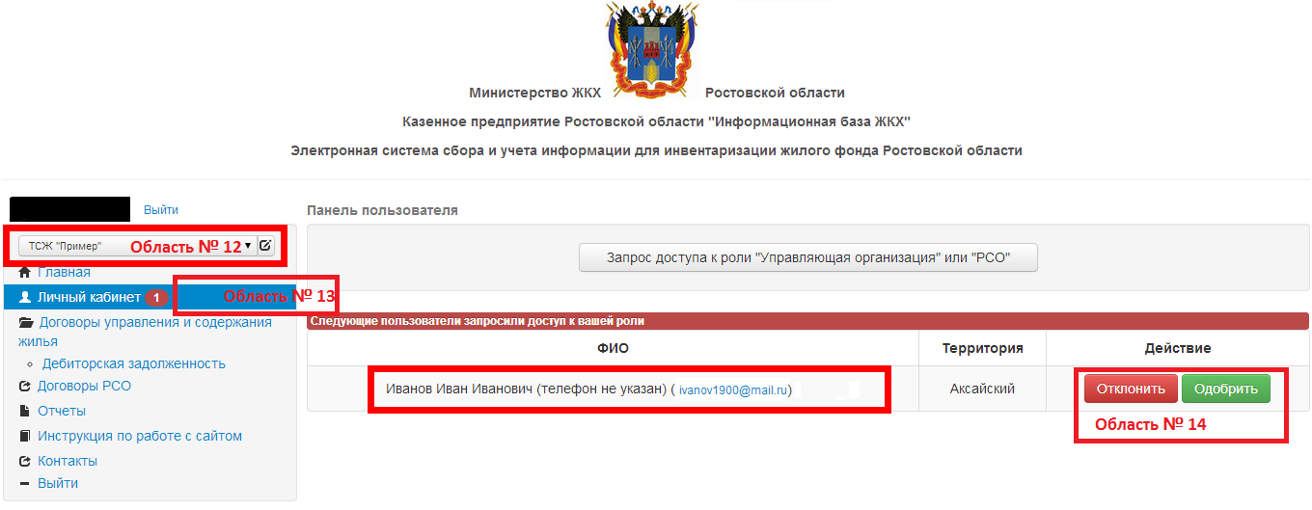
Рис. 8 Запрос доступа к роли муниципального образования

IV. ЗАПРОС ДОСТУПА К РОЛИ. РЕГИСТРАЦИЯ ОРГАНИЗАЦИИ.

4.1. В случае если после ввода ИНН организация не найдена, следует ее зарегистрировать. Для этого необходимо отметить в поле «Зарегистрировать» «Управляющую организацию» (Рис. 9, Область №15)
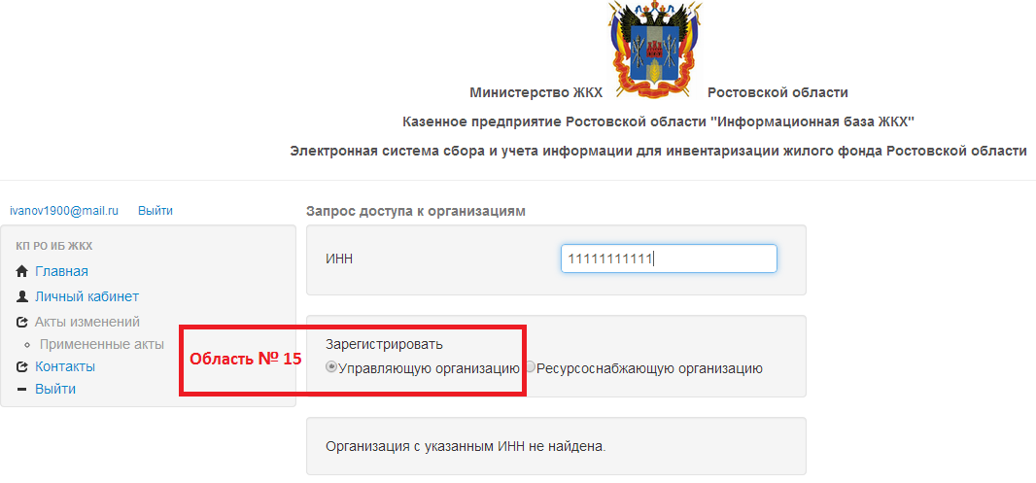
Рис. 9 Выбор типа организации
4.2. В открывшемся окне обязательно заполняются поля:
- «КПП» в соответствии с учредительными документами;
- «ОГРН» в соответствии с учредительными документами;
- «Полное наименование организации», БЕЗ СОКРАЩЕНИЙ в соответствии с учредительными документами. Вместо «ООО» необходимо писать «Общество с ограниченной ответственностью» и пр. Если в учредительных документах в полном наименовании указаны сокращения, например «Общество с ограниченной ответственностью УК ЖЭУ «Главная», такие сокращения расшифровывать не нужно;
- «Краткое наименование организации» - необходимо указать краткое наименование в соответствии с учредительными документами НЕДОПУСТИМО УКАЗЫВАТЬ «УК ЖЭУ «Главная» ВМЕСТО «ООО УК ЖЭУ «Главная» из примера выше;
- Поле «Организационно-правовая форма» содержит исчерпывающий список, нужно выбрать наиболее подходящий к регистрируемой организации;
- «Дата регистрации организации» - необходимо указать дату регистрации В НАЛОГОВОМ ОРГАНЕ. Организации, зарегистрированные до 2002г. – указывают дату внесения в ЕГРЮЛ;
- Телефоны организации, контактного лица и руководителя ОБЯЗАТЕЛЬНО должны содержать код города (района);
- «Юридический адрес», «Почтовый адрес», - необходимо последовательно выбрать название муниципального образования, название поселения и название улицы. В поле «дом» допустимо указывать только номер дома, включая литер, дробь или номер корпуса. НЕ ДОПУСКАЕТСЯ ВНЕСЕНИЕ ПОЛНОГО АДРЕСА В ПОЛЕ «НОМЕР ДОМА».
- В поле «Руководитель» необходимо вписать фамилию, имя и отчество руководителя организации, название которой указанно в пункте «Полное наименование организации» - если регистрируется администрация – указывается глава администрации, если казенное учреждение или департамент – то руководитель соответствующей организации.
- «Наименование муниципального образования, где организация осуществляет свою деятельность (основная территория)» (Рис. 10, Область № 16) необходимо выбрать муниципальное образование из списка территории Ростовской области, ВАЖНО ОТМЕЧАТЬ САМОЕ НИЖНЕЕ В ИЕРАРХИИ образование, т.е. если организация действует на территории сельского поселения, то нужно выбрать именного его, а поля районы и области оставить неотмеченными. Если организация действует на территории г. Ростова-на-Дону, то отмечается только район на территории которого она действует.
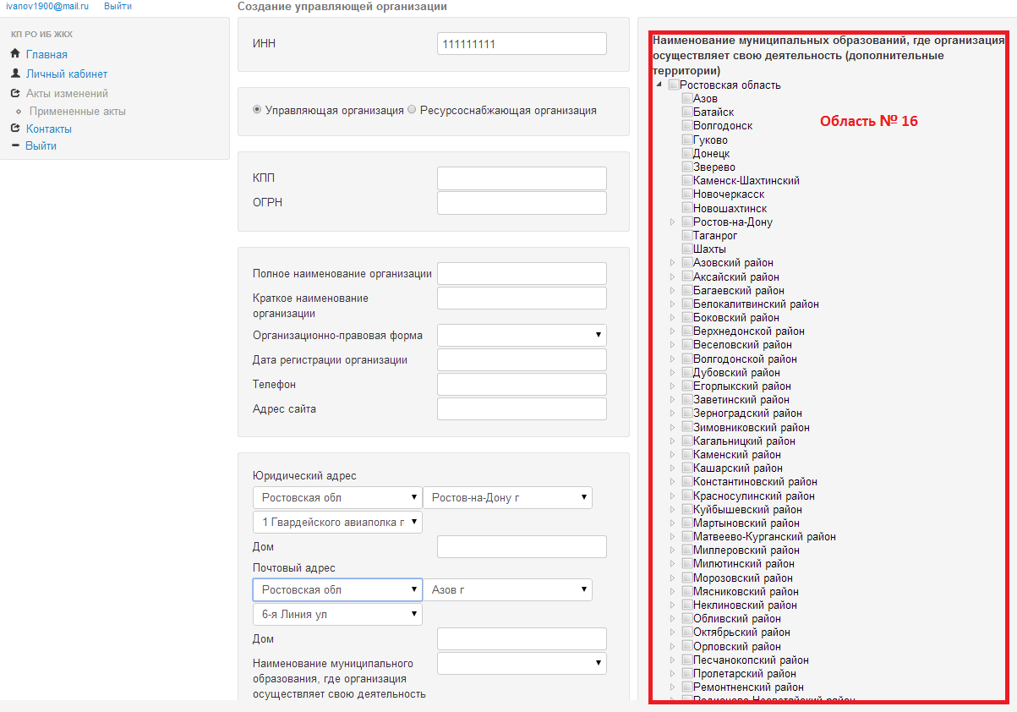
Рис. 10 Создание управляющей организации
4.3. В случае некорректного (неполного) заполнения полей, при нажатии кнопки «Применить изменения» (Рис. 11, Область № 17) введенные изменения не применятся, при этом отобразится текст уведомления красного цвета с описанием, какие именно поля необходимо заполнить (Рис. 11, Область № 18).
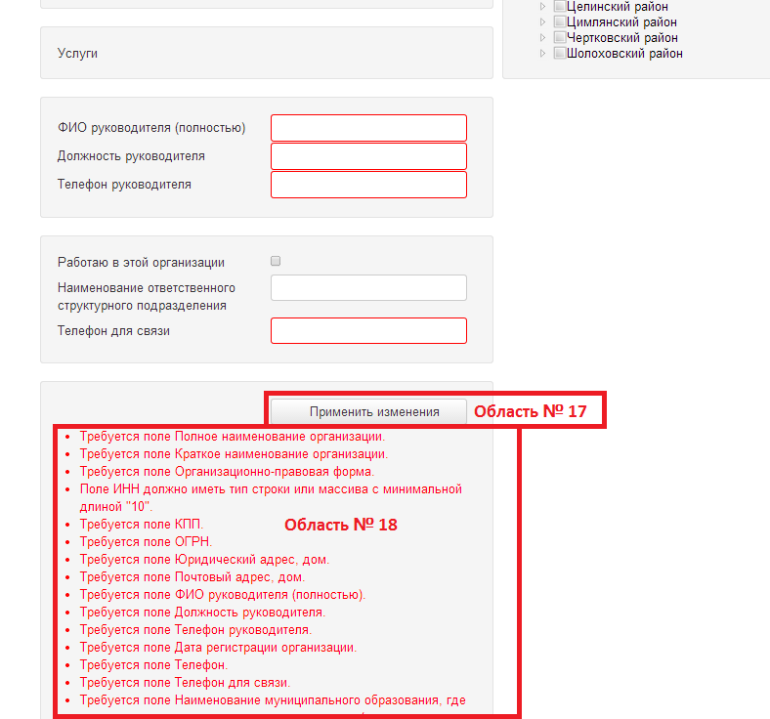
Рис. 11 Корректировка введенных данных
4.4. После корректного (полного) заполнения всех необходимых полей следует повторно нажать кнопку «Применить изменения» (рис. 11, Область № 17).
V. РЕДАКТИРОВАНИЕ СОЗДАННОЙ УПРАВЛЯЮЩЕЙ ОРГАНИЗАЦИИ.
5.1. Для исправления ошибок допущенных пользователем при регистрации управляющей организации следует зайти на сайт (см. раздел I ВХОД НА САЙТ).
5.2. На главной странице необходимо нажать кнопку редактирования (см. Рис. 12)
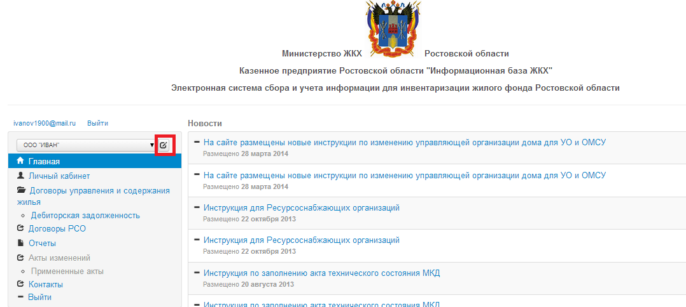

Рис. 12 Редактирование информации об организации
5.3. На открывшейся странице (Информация об организации) следует нажать на ссылку Редактировать организацию (Рис. 13, Область № 19)
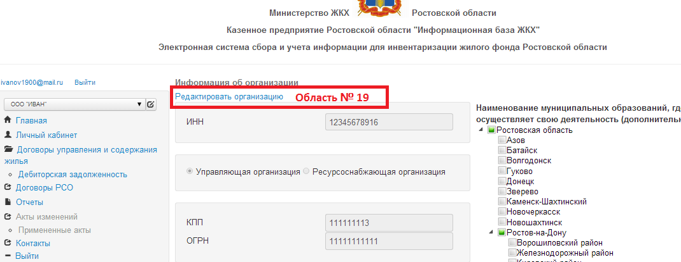
Рис. 13 Редактирование организации

5.4. В открывшемся окне следует проверить все поля, заполненные при регистрации – ошибочно заполненные отредактировать, в случае необходимости. ОБЯЗАТЕЛЬНО нажать кнопку «Применить изменения» (Рис. 11, Область № 17).

VI. ДОГОВОРЫ УПРАВЛЕНИЯ.
6.1. Для заполнения информации по домам организация должна привязать к себе адреса домов, которые находятся под ее управлением, или которые данная организация обслуживает. Привязка домов осуществляется сотрудниками УО, ТСЖ, ЖСК и должна быть АКТИВИРОВАНА СОТРУДНИКОМ ОМСУ.
6.2. Привязка домов к обслуживающим их организациям осуществляется путем прикрепления договоров управления. Для этого на Главной странице выберите «Договоры управления» (Рис.14, Область № 20).
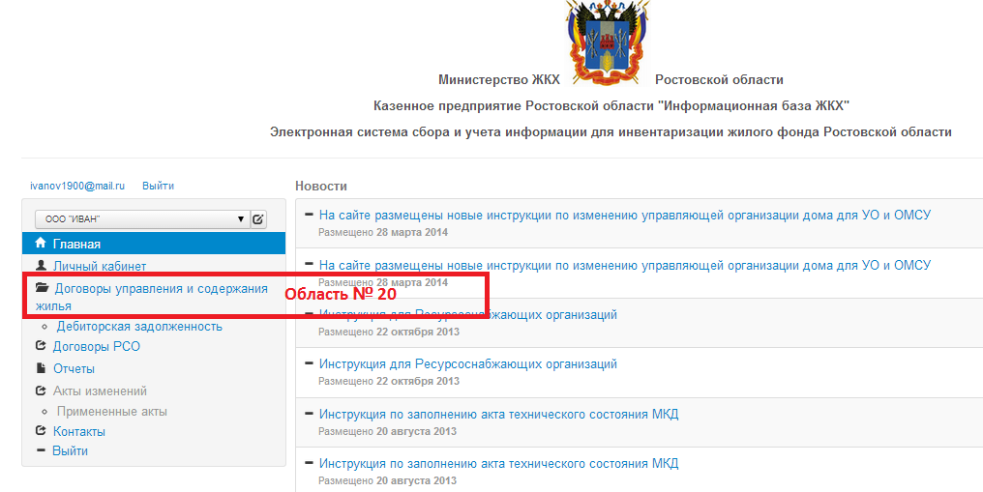

Рис. 14 Добавление договоров управления

6.3. На открывшейся странице следует нажать кнопку «Новый договор» (Рис. 15, Область № 21)
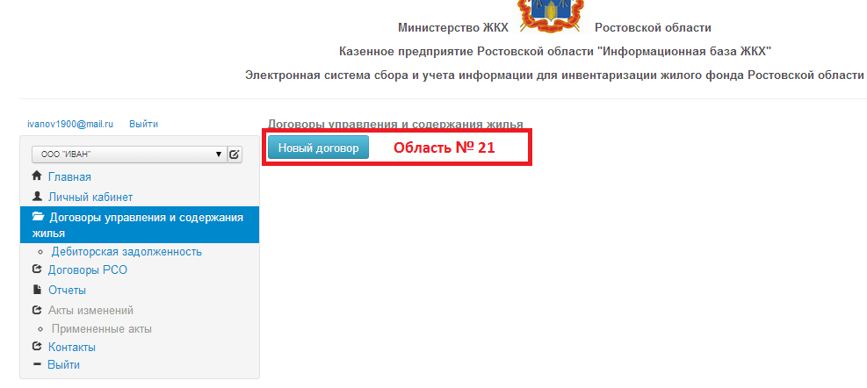
Рис. 15 Добавление нового договора

6.4. На открывшейся странице «Новый договор управления» следует выбрать территорию (область, муниципальное образование, ОБЯЗАТЕЛЬНО улицу, где расположен дом) на которой организация осуществляет свою деятельность. Выбрав, необходимо нажать кнопку «Найти» (Рис. 16, Область № 22)
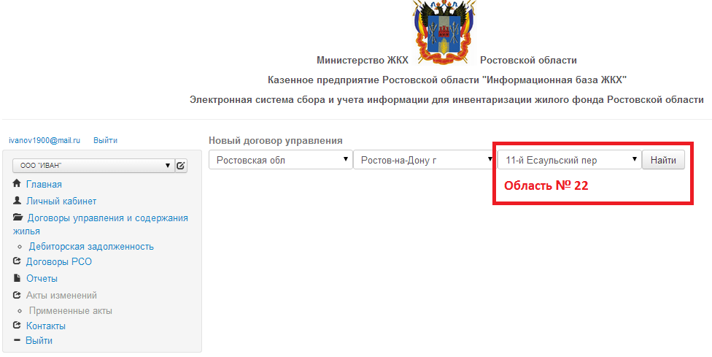
Рис. 16 Поиск адреса дома
6.5. На открывшейся странице следует выбрать номер дома, который необходимо связать с зарегистрированной организацией (Рис. 17, Область № 23), прокрутить ползунок справа вниз страницы и нажать кнопку «Связать» (Рис. 18, Область № 24). В СПИСКЕ МУНИЦИПАЛЬНЫХ ОБРАЗОВАНИЙ ОТОБРАЖАЮТСЯ ТОЛЬКО ТЕ МУНИЦИПАЛЬНЫЕ ОБРАЗОВАНИЯ, КОТОРЫЕ ПОЛЬЗОВАТЕЛЬ УКАЗАЛ ПРИ РЕГИСТРАЦИИ В СПИСКЕ («Наименование муниципального образования, где организация осуществляет свою деятельность (основная территория)» (см. РАЗДЕЛ IV, Рис. 10, Область № 16)).
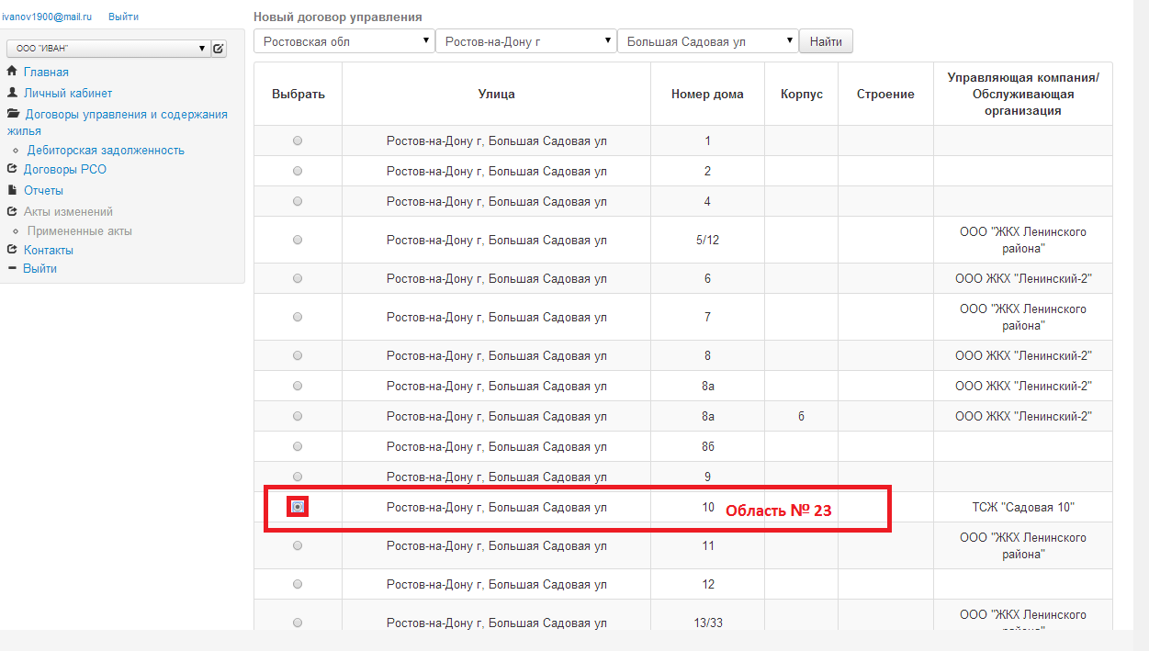
Рис. 17 Выбор дома
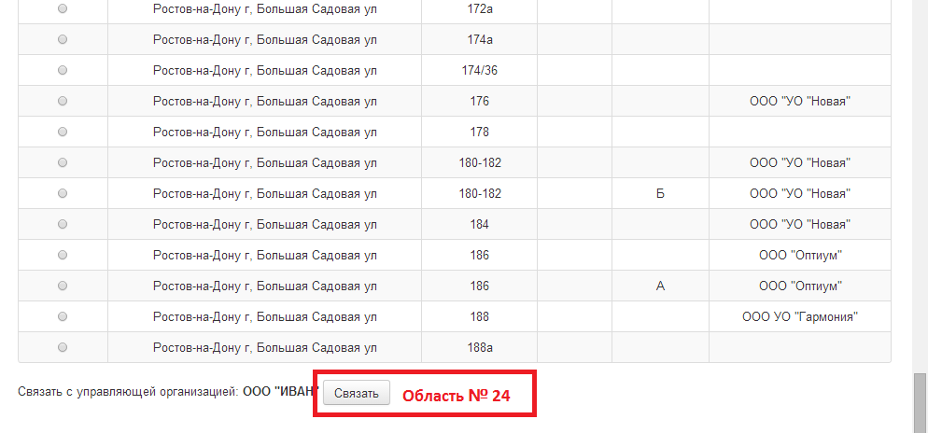
Рис. 18 Привязка дома к организации
6.6. ПРИМЕР!!!
Необходимо добавить дом, расположенный по адресу: Ростовская обл., г. Ростов-на-Дону, ул. Большая Садовая, д. 10. Для этого его следует найти в окне «Новый договор управления», левой кнопкой мыши установить галочку согласно (Рис. 17 в Области 23). После этого переместиться в конец страницы, и нажать кнопку «Связать» (Рис. 18, Область № 24).
6.7. На открывшейся странице «Новый договор управления» (Рис. 19) необходимо заполнить все информационные блоки. Первый – «Договоры управления». Для этого необходимо загрузить договор в формате PDF, размером не более 5 Mb (рис. 19, Область № 27), предварительно указав в поле «Номер договора» его номер (Рис. 19, Область № 25), а в поле «Дата составления договора» его дату соответственно (Рис. 19, Область 26). Аналогичную процедуру произвести для блока «Протокола собрания жильцов». Следует загрузить протокол в формате PDF, размером не более 5 Mb (рис. 19, Область № 30), предварительно указав в поле «Номер протокола» его номер (Рис. 19, Область № 28), а в поле «Дата составления протокола» его дату соответственно (Рис. 19, Область 29).
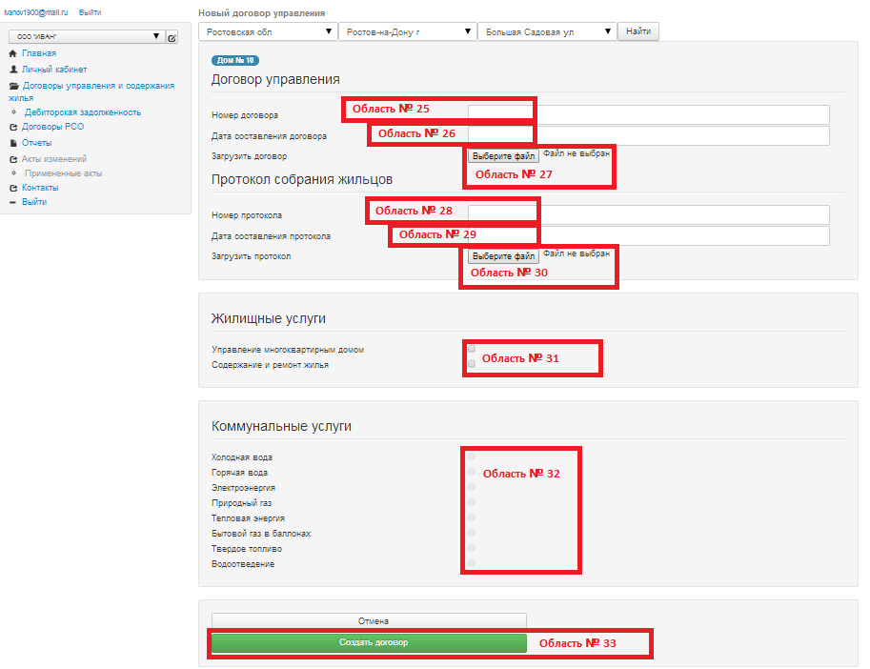
Рис. 19 Заполнение информации по новому договору управления
6.8. Далее следует заполнить оставшиеся информационные поля. В блоке «Жилищные услуги» необходимо выбрать «Управление многоквартирным домом» и «Содержание и ремонт жилья» путем постановки галочек напротив соответствующих показателей (Рис. 19, Область № 31). В блоке «Коммунальные услуги» следует установить галочку (одну или несколько) напротив ресурса, который организация поставляет, либо является посредником (Рис. 19, Область № 32). ВАЖНО – ГАЛОЧКИ УСТАНАВЛИВАЮТСЯ ЛИШЬ В ТОМ СЛУЧАЕ, ЕСЛИ ОРГАНИЗАЦИЯ ПРЕДОСТАВЛЯЕТ УКАЗАННЫЕ ВИДЫ КОММУНАЛЬНЫХ УСЛУГ.
6.9. После внесения всех необходимых данных следует проверить их правильность и нажать кнопку «Создать договор» (Рис. 19, Область № 33).
6.10. Далее пользователь автоматически перейдет на страницу «Договоры управления» (Рис. 20). На указанной странице отобразился привязанный адрес с информацией по дому (не активна до активации сотрудником ОМСУ), номером договора и протокола, возможностью просмотра и статусом (Рис. 20, Область № 34):

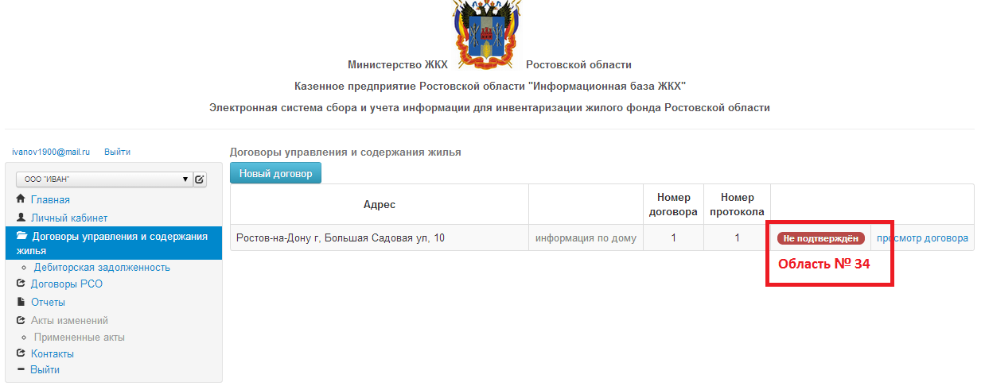
Рис. 20 Неподтвержденные новые договоры
6.11. Статус привязанного к организации адреса после активации сотрудником ОМСУ меняется на «Активен» (Рис. 21, Область № 35), а ссылка «Информация по дому» меняет цвет с серого на синий и становится доступной для внесения информации (Рис. 21, Область № 36):
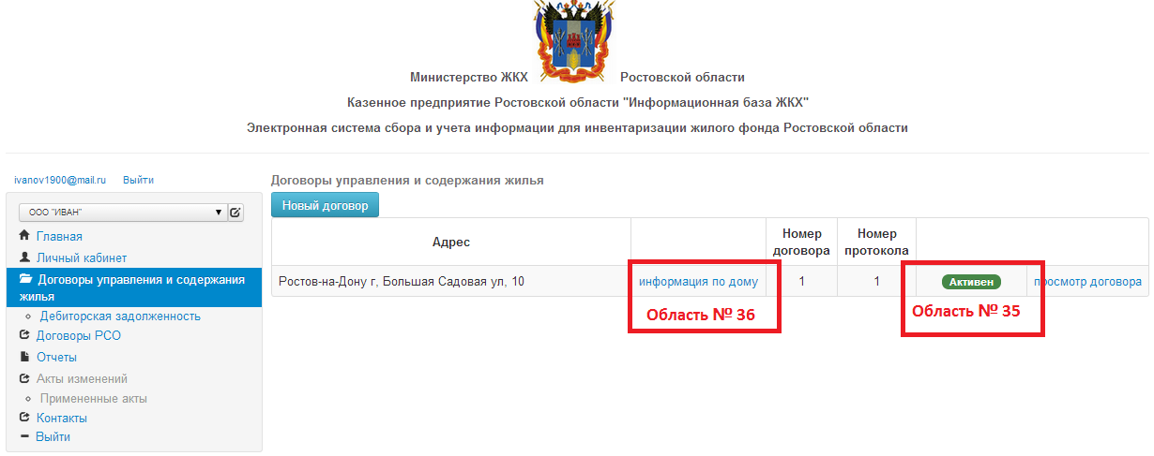 Рис. 21 Подтвержденные новые договоры

VII. Изменение управляющей организации
(привязка управляющей организации для нового дома)
7.1. Процесс изменения управляющей организации аналогичен привязке управляющей организации для вновь введённого в систему дома.
7.2. В случае решения собственников о смене управляющей организации (способа управления), необходимо отразить данные изменения в базе данных и изменить организацию, осуществляющую управление этим домом.
7.3. Изменение управляющей организации может выполнить пользователь, привязанный к управляющей организации, принимающей управление домом. Для смены управляющей организации следует зайти на сайт (см. раздел I ВХОД НА САЙТ), зарегистрировать организацию (см. раздел II РЕГИСТРАЦИЯ, III ЗАПРОС ДОСТУПА К РОЛИ, IV СОЗДАНИЕ УПРАВЛЯЮЩЕЙ ОРГАНИЗАЦИИ, VI ДОГОВОРЫ УПРАВЛЕНИЯ), дождаться ее активации на территории, на которой расположен дом сотрудником соответствующего ОМСУ.
7.4. Далее на главной странице необходимо выбрать пункт «Договоры управления» (см. раздел VI, Рис. 14, Область № 20), на открывшейся странице нажать кнопку «Новый договор» (см. раздел VI, Рис. 15, Область № 21), в открывшемся окне выбрать территорию, муниципальное образование и улицу на которой расположен дом, для которого требуется изменить управляющую организацию (см. раздел VI, Рис. 16, Область № 22).
7.5. На открывшейся странице (Рис. 22) необходимо выбрать дом, с жителями которого заключается новый договор (см. РАЗДЕЛ VI, Рис. 17, Область № 23). Обратите внимание, что при привязке дома впервые к управляющей организации поле «Управляющая компания/Обслуживающая организация» остается пустым, при смене управляющей организации поле «Управляющая компания/Обслуживающая организация» имеет значение той организации, к которой дом привязан на данный момент (Рис. 22, Область № 37):
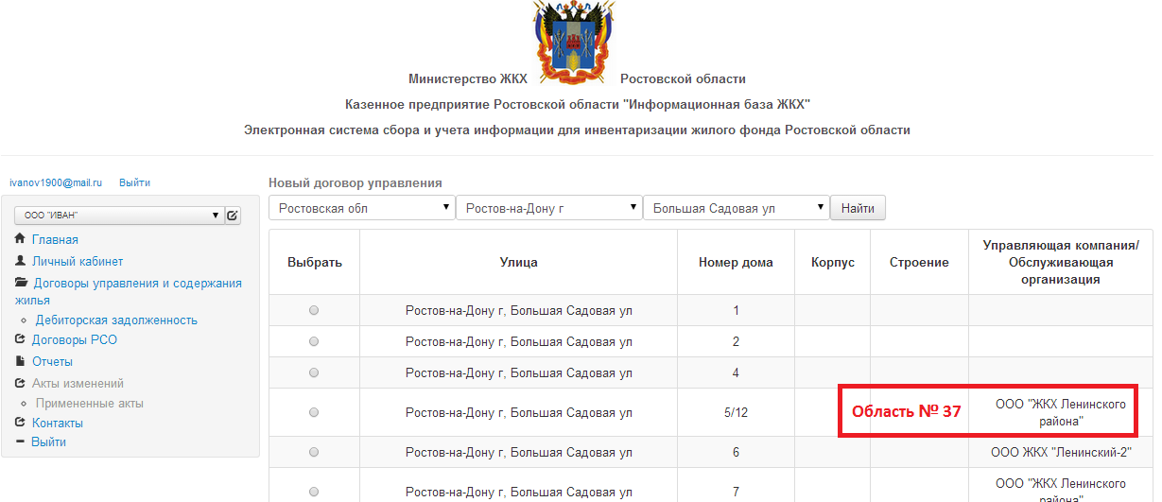
Рис. 22 Изменение управляющей организации

7.6. Далее внизу страницы следует нажать кнопку «Связать» (см. раздел VI, Рис. 18, Область № 24). НАЗВАНИЕ УПРАВЛЯЮЩЕЙ ОРГАНИЗАЦИИ, К КОТОРОЙ НЕОБХОДИМО ПРИВЯЗАТЬ ДОМ ОТОБРАЖАЕТСЯ СЛЕВА ОТ КНОПКИ «Связать» (Рис. 23, Область № 38)
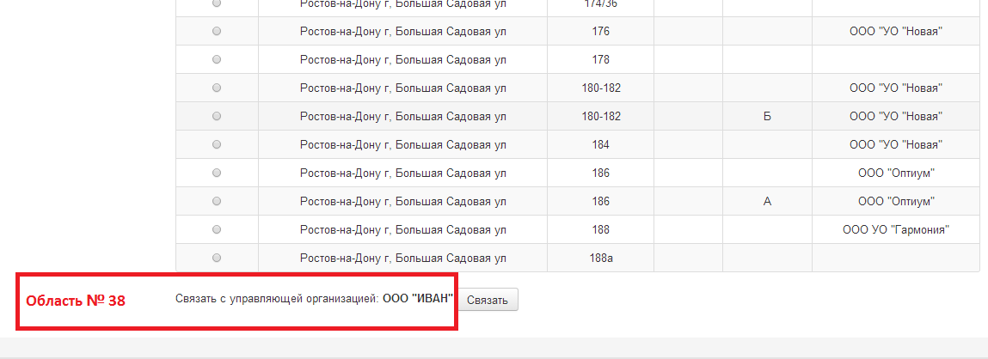
Рис. 23 Наименование управляющей организации на странице «Новый договор управления»

7.7. На открывшейся странице «Новый договор управления» (Рис. 19) необходимо заполнить все информационные поля. Также следует прикрепить отсканированные договор и протокол собрания собственников в формате PDF, размером не более 5 Mb, на котором было принято решении о изменении управляющей организации (способа управления). После заполнения информации необходимо нажать кнопку «Создать договор» (см. раздел VI, Рис. 19, Область № 25-33).
7.8. После создания нового договора уведомление о смене управляющей организации отправляется сотруднику ОМСУ, который проверяет наличие необходимых документов, правильность оформления протокола собрания собственников и договора управления. В случае если всё заполнено верно, сотрудник ОМСУ подтверждает изменение управляющей организации. До тех пор, пока изменение управляющей организации не подтверждено, её сотрудники не имеют доступа к просмотру или изменению информации по дому.
7.9. После подтверждения муниципальным образованием внесенных данных, на странице «Договоры управления» у сотрудника управляющей организации обновится информация, в список добавится новый дом со статусом «Активен» (см. раздел VI, Рис. 21, Область № 35-36).

VIII ЗАПОЛНЕНИЕ ОТЧЕТНОСТИ ДЛЯ ГЖИ
8.1. Для того чтобы заполнить отчетность для ГЖИ следует зайти на сайт (см. раздел I ВХОД НА САЙТ).
8.2. Далее следует выбрать вкладку «Договоры управления и содержания жилья» (Рис. 24, Область № 39). На открывшейся странице необходимо нажать на ссылку «Информация по дому» (Рис. 24, Область № 40).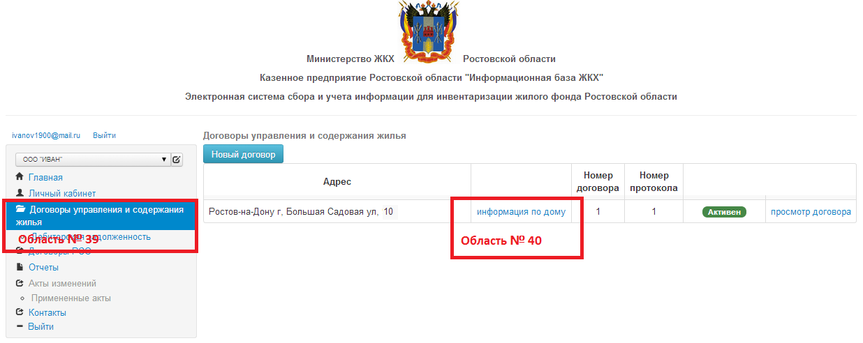
Рис. 24 Информация по дому

8.3. На открывшейся странице следует выбрать вкладку «Вносы и начисления» (Рис. 25, Область № 41)
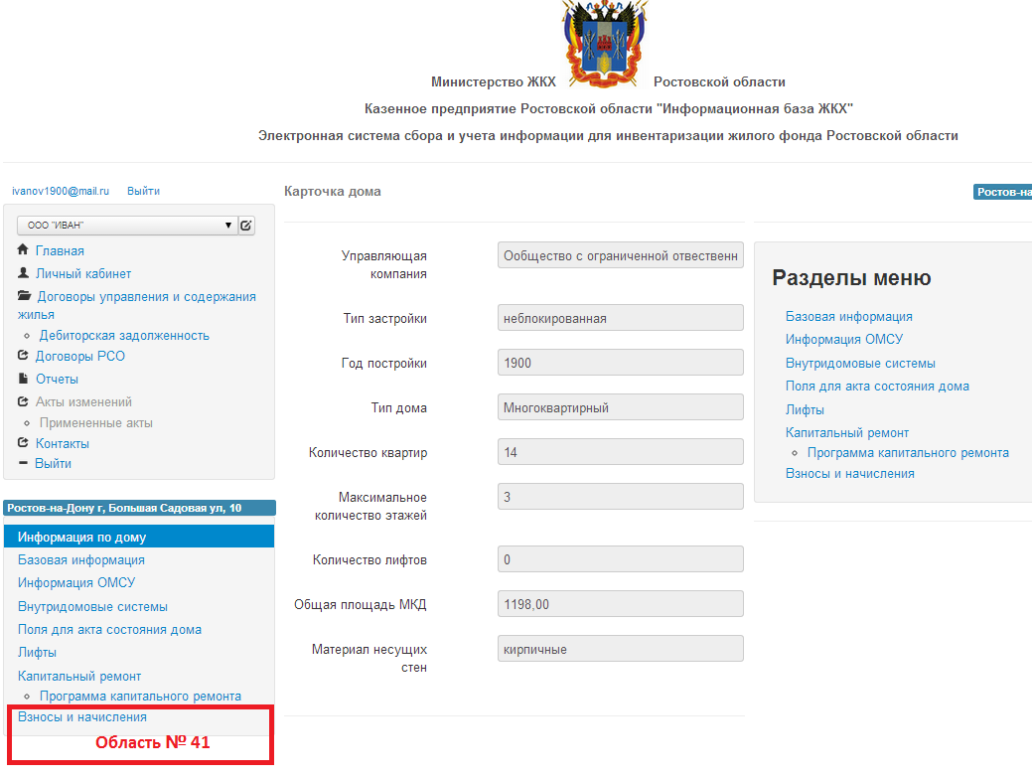
Рис. 25 Взносы и начисления

8.4. В открывшейся вкладке следует выбрать месяц, за который необходимо заполнить отчетность (Рис. 26, Область № 42), отчетность заполняется до 20 числа месяца следующего за отчетным.
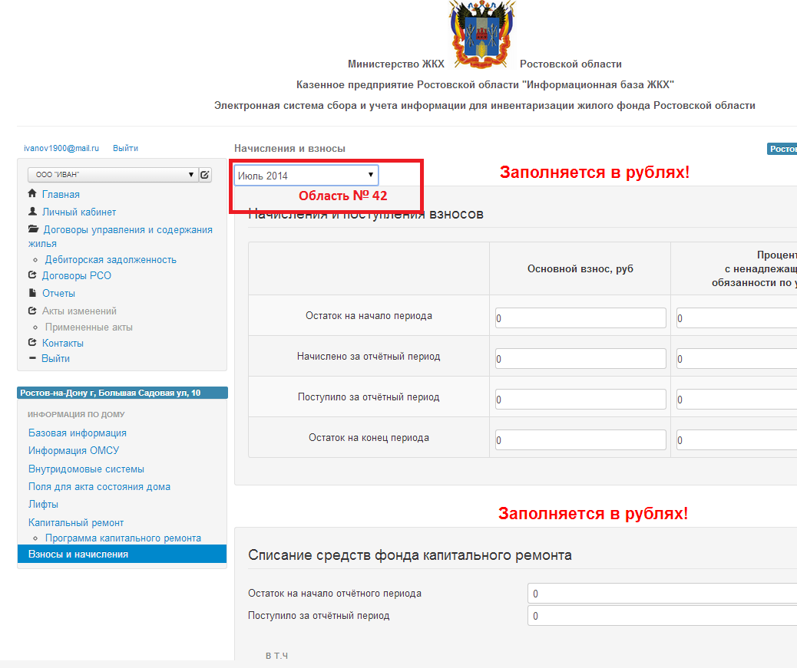
Рис. 26 Выбор месяца

8.5. Необходимо заполнить всю имеющуюся информацию в двух формах «Начисления и поступления взносов» (Рис. 27, Область № 43) и «Списание средств фонда капитального ремонта» (рис. 27, Область № 44). При этом информация заполняется в рублях, копейки указываются через запятую.
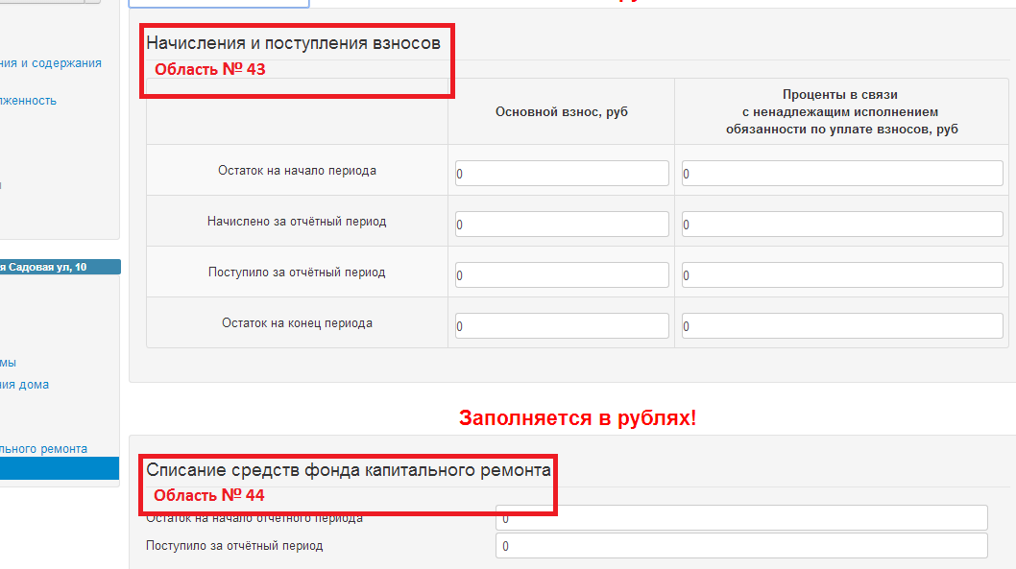
Рис. 27 Заполнение формы отчета

8.6. В форме «НАЧИСЛЕНИЯ И ПОСТУПЛЕНИЯ ВЗНОСОВ» заполняется информация по оплате начисленных взносов.
8.6.1. В поле «ОСТАТОК НА НАЧАЛО ПЕРИОДА (По начислениям) (1)» указывается задолженность всех собственников помещений на начало отчетного периода (первое число месяца);
- В поле «НАЧИСЛЕНО ЗА ОТЧЕТНЫЙ ПЕРИОД (2)» - сумма, которая была начислена в отчетном периоде;
- В поле «ПОСТУПИЛО ЗА ОТЧЕТНЫЙ ПЕРИОД (3)» - сумма, которая поступила за отчетный период (с первого по последнее число отчетного месяца);
- В поле «ОСТАТОК НА КОНЕЦ ПЕРИОДА (По начислениям) (4=[1]+[2]-[3])» - заполняется аналогично полю «ОСТАТОК НА НАЧАЛО ПЕРИОДА»
(!!ФОРМУЛА: Остаток на конец = (Остаток на начало + Начислено) - Поступило).
8.6.2. В случае если в периодах, предшествующих отчетному собственниками была накоплена задолженность по оплате взносов, в поле «Остаток на начало периода» указывается сумма задолженности по всем помещениям.
8.6.3. В случае если в периодах, предшествующих отчетному собственниками была осуществлена переплата, то в поле «Остаток на начало периода» сумма переплаты по всем помещениям указывается со знаком минус.
8.7. В форме «СПИСАНИЕ СРЕДСТВ ФОНДА КАПИТАЛЬНОГО РЕМОНТА» заполняется информация о состоянии банковского счета.
8.7.1. В поле «ОСТАТОК НА НАЧАЛО ОТЧЕТНОГО ПЕРИОДА (По банк. счету) (1)» указывается остаток поступивших денежных средств на банковский счет от всех собственников помещений за все предыдущие периоды (первое число отчетного месяца);
- В поле «ПОСТУПИЛО ЗА ОТЧЕТНЫЙ ПЕРИОД (2)» - сумма, которая поступила за отчетный период, с первого по последнее число отчетного месяца;
- В поле «СПИСАНО В ОТЧЕТНОМ ПЕРИОДЕ» заполняется в том случае, если в отчетном периоде происходили списания на отплату расходов, связанных с капитальным ремонтом;
- Поля «РАЗРАБОТКА ПРОЕКТНО-СМЕТНОЙ ДОКУМЕНТАЦИИ», «ОПЛАТА УСЛУГ И (ИЛИ) РАБОТ ПО КАПИТАЛЬНОМУ РЕМОНТУ ОБЩЕГО ИМУЩЕСТВА МКД», «ОПЛАТА УСЛУГ ПО СТРОИТЕЛЬНОМУ КОНТРОЛЮ», «ПОГАШЕНИЕ КРЕДИТОВ, ЗАЙМОВ, А ТАКЖЕ УПЛАТА ПРОЦЕНТОВ ЗА ПОЛЬЗОВАНИЕ КРЕДИТАМИ(ЗАЙМАМИ)», «ОПЛАТА РАСХОДОВ НА ПОЛУЧЕНИЕ ГАРАНТИЙ И ПОРУЧИТЕЛЬСТВ ПО ТАКИМ КРЕДИТАМ, ЗАЙМАМ», «ИНЫЕ РАСХОДЫ» заполняются в том случае, если в отчетном периоде происходили списания на отплату расходов, связанных с капитальным ремонтом, по указанному виду работ;
- В поле «ОСТАТОК НА КОНЕЦ ОТЧЕТНОГО ПЕРИОДА (По банк. счету) (4=[1]+[2]-[3])» заполняется аналогично полю «ОСТАТОК НА НАЧАЛО ПЕРИОДА»
(!!ФОРМУЛА: Остаток на конец = (Остаток на начало + Поступило) - Списано в отчётном периоде).
8.8. Информацию об остатке средств на начало и конец отчетного периода можно запросить в банке.

8.9. После внесения всей необходимой информации следует нажать кнопку «Сохранить изменения» (Рис. 28, Область № 45), после чего все внесенные данные автоматически передаются в ГЖИ.

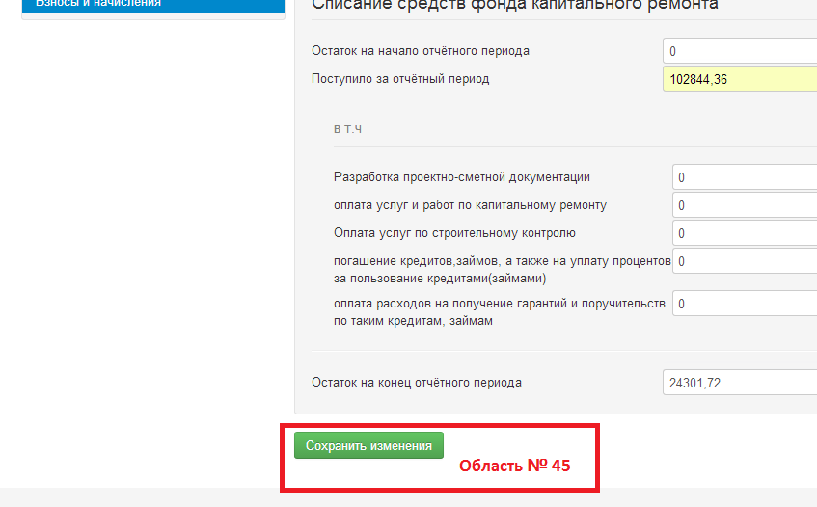
Рис. 28 Сохранение данных отчета

IX ВНЕСЕНИЕ ИЗМЕНЕНИЙ В ИНФОРМАЦИЮ ПО ДОМУ
9.1. Для того чтобы изменить информацию по дому следует зайти на сайт (см. раздел I ВХОД НА САЙТ).
9.2. Далее следует выбрать вкладку «Договоры управления и содержания жилья» (Рис. 29, Область № 46). На открывшейся странице необходимо нажать на ссылку «Информация по дому» (Рис. 30, Область № 47).
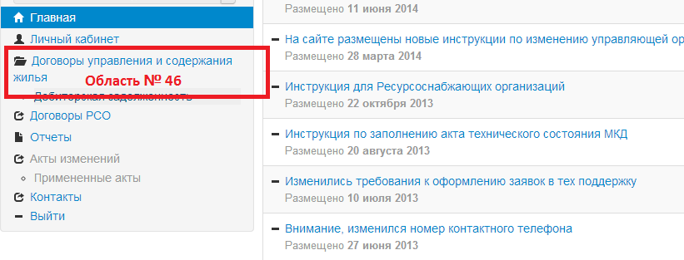
Рис. 29 Договоры управления и содержания жилья

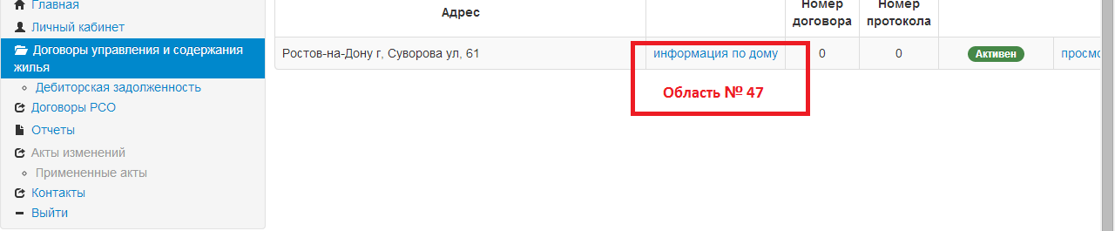
Рис. 30 Информация по дому

9.3. После этого необходимо проверить отображаемую информацию на странице «Карточка дома» ( Рис. 31, область № 48). В случае возникновения необходимости внесения изменений следует выбрать необходимую вкладку (Рис. 31, Область № 49), после изменения значений нажать кнопку «Сохранить изменения» (Рис. 32, Область № 50).
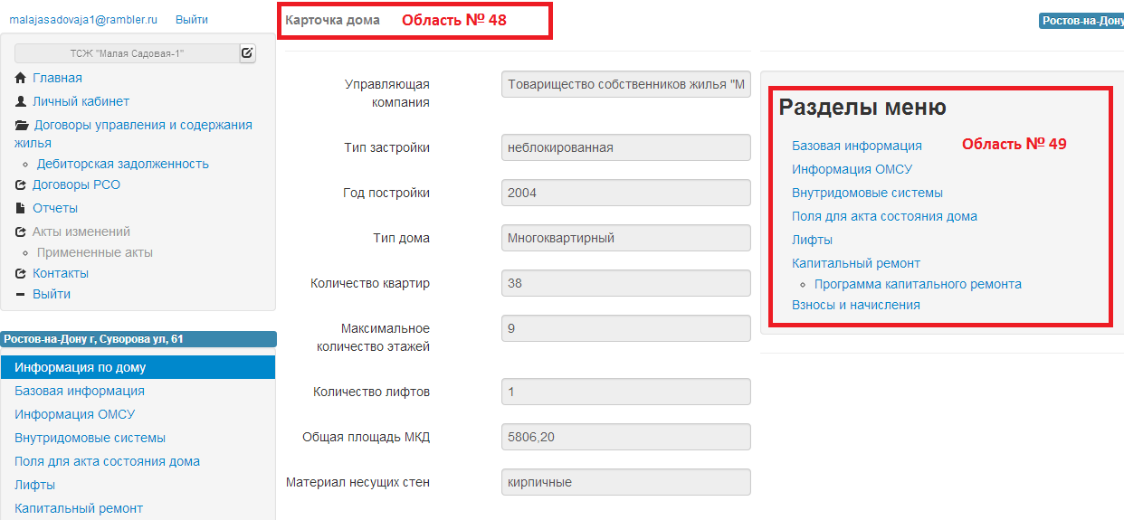
Рис. 31 Карточка дома
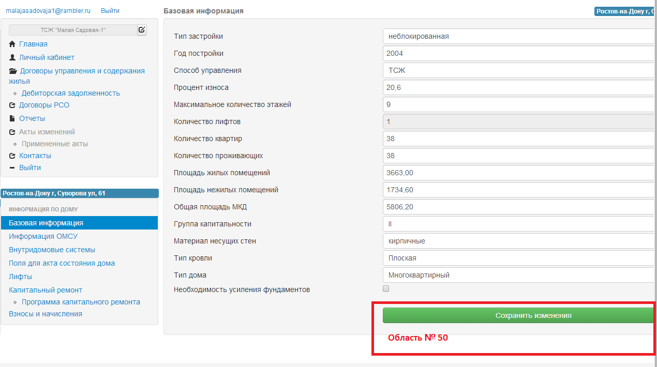
Рис. 32 Сохранение изменений
9.4. После этого внесенные изменения отобразятся во вкладке «Акты изменений» (Рис. 33, Область № 51).
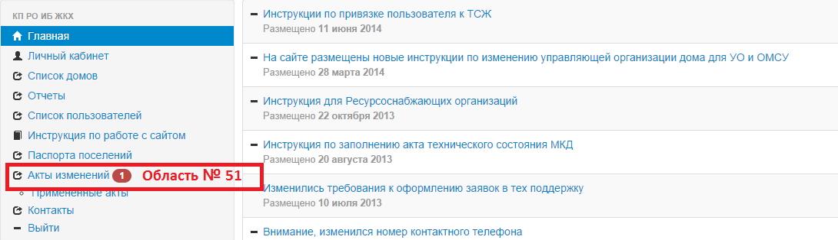
Рис. 33 Акты изменений

9.5. Для того чтобы проверить правильность внесенной информации необходимо нажать «Просмотр» (Рис. 34, Область № 52), проверить внесенные изменения, в случае если вся информация внесена верно и не требует дополнительных корректировок нажать кнопку «Сформировать акт изменений» (Рис. 35, Область № 53). Изменения возможно вносить бесконечное количество раз, только до того момента пока документ не сформирован, после формирования акта изменений откорректировать информацию и внести изменения невозможно.
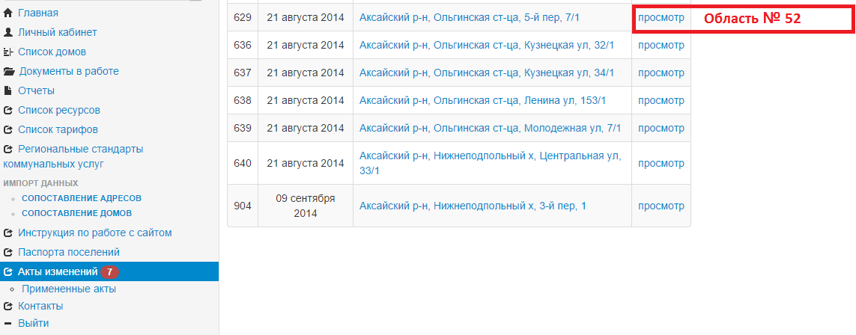
Рис. 34 Просмотр изменений
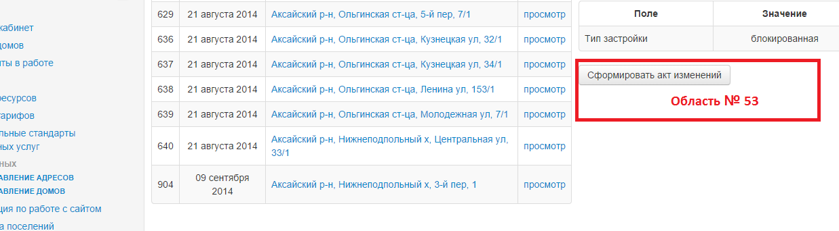
Рис. 35 Формирование акта изменений

9.6. После успешного формирования акта изменений руководитель управляющей организации заверяет документ подписью и печатью организации, таким образом, подтверждая достоверность внесенных изменений. Заверенный акт изменений с приложенными к нему документами, подтверждающими правомерность внесенных изменений передаются сотруднику ОМСУ для дальнейшей проверки и передачи в КП РО «Информационная база ЖКХ».
9.7. Внесенные изменения отобразятся на странице базовой информации дома только после того как будут применены сотрудниками КП РО «Информационная база ЖКХ».

X ВОССТАНОВЛЕНИЕ ПАРОЛЯ
10.1. В случае утери пароля на странице «Авторизация» сайт (см. раздел I ВХОД НА САЙТ) следует выбрать ссылку «Восстановить пароль» (Рис. 36, Область № 54)
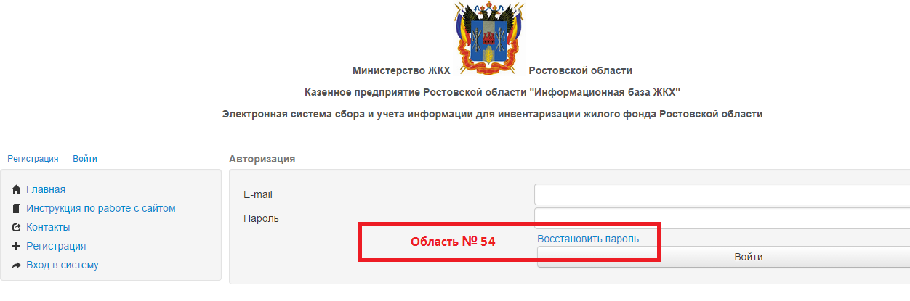
Рис. 36 Восстановление пароля
10.2. На открывшейся странице «Восстановление пароля» необходимо ввести действующий электронный адрес (Рис. 37, Область № 55), используемый для входа на сайт и нажать кнопку «Восстановить» (Рис. 37, Область № 56), после чего на странице «Восстановление пароля» появится сообщение системы (Рис. 38, Область № 57)
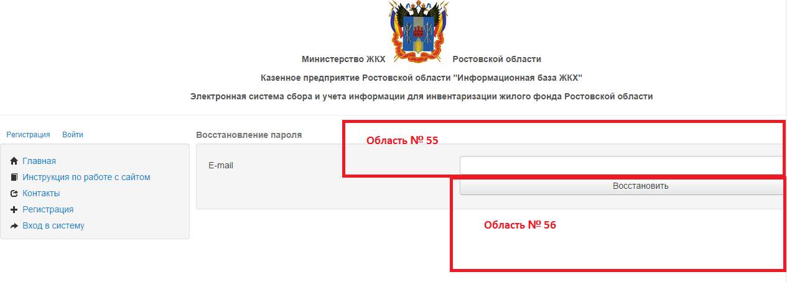
Рис. 37 Восстановление пароля

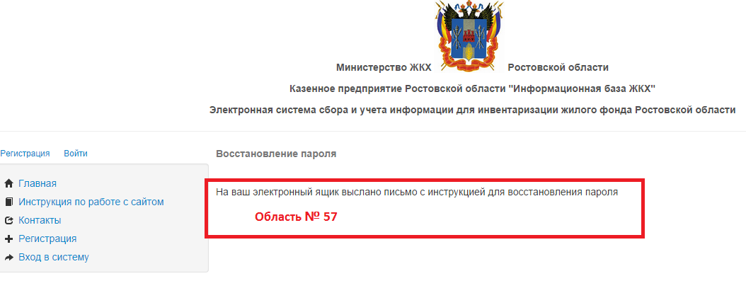
Рис. 38 Сообщение системы

